



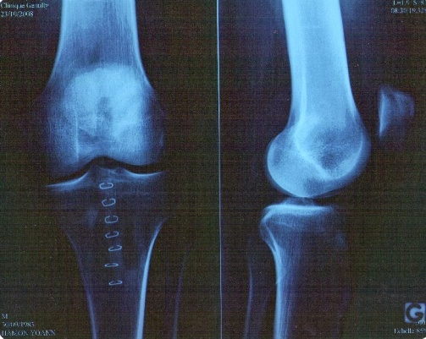

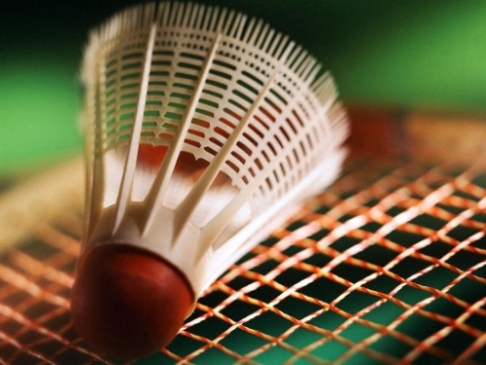
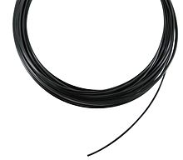

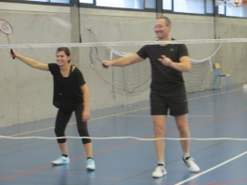


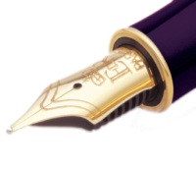
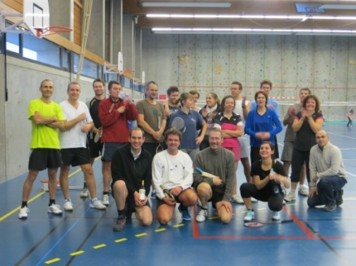
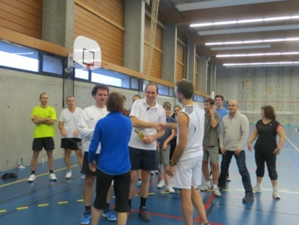
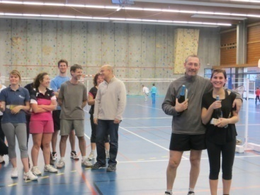
Pour nous contacter
Site du club : ………………………………………………..
Mail du club : ……………………………………………..
Numéro perso du président : 04 75 00 43 72
Numéro perso du vice président :
Numéro du trésorier :

Editorial
La saison est déjà bien avancée, nous vous retrouvons nombreux dans le gymnase pour échanger des volants.
Cette année sportive a été l’occasion de quelques changements dans la vie du club : un changement de président, l’arrivée d’un vice- président, un changement de trésorier, l’arrivée d’une trésorière adjointe, l’arrivée de nouveaux membres actifs. Le gymnase n’est plus géré par la communauté de commune de Marsanne mais par l’Agglo. Ce changement s’est bien passé et nous avons de bons contacts avec les responsables des sports et des structures sportives.
Cette année, l’accent a été mis sur l’accueil des nouveaux adhérents par :
- la mise en place de séances d’initiation et de perfectionnement le samedi matin
- la prise en charge en septembre 2014 et octobre 2014 des nouveaux adhérents par les responsables du club (apprentissage des règles du jeu et des techniques de base de l’activité).
Nous avons pris le parti d’acheter plus de volants en plume pour les joueurs confirmés. Nous fournissons pour l’année entière des volants plastiques à tous les adhérents.
Nous avons également gagné significativement en efficacité lors des inscriptions. L’implication des membres du bureau et la mise en place des préinscriptions pour les anciens adhérents sont à l’origine de cette réussite. Nous comptons renouveler l’opération l’année prochaine.
Les adhérents du samedi peuvent désormais jouer le premier samedi de chaque petite vacance scolaire.
Les membres actifs et les membres du bureau sont tous bénévoles, ils œuvrent pour votre confort, merci à eux.

Sommaire
- Le bureau de l’association
- Les responsables des créneaux
- Le logo du club
- Blessure
- Proverbes et citations du « badeur »
- Cordage
- Un projet, une idée
- La communication
- Adhérents à vos plumes
- Le tournoi des rois et des reines
Le bureau de l’association Escabad

Année sportive 2014-2015
Le bureau de l’association se compose des personnes suivantes :
Président : LLABRES Pierre-Alexandre
Vice Président : COTTE Sébastien
Trésorier : AGOSTA Christophe
Trésorière adjointe : Mme TONNEAU Nathalie
Secrétaire : Ducas Rudy
Secrétaire adjoint : SAMPIC Yvan (responsable de la gestion des tournois)
Responsable de la communication : BOLOT Michel

LES MEMBRES ACTIFS DU CLUB

Les membres actifs sont des adhérents qui se sont portés volontaires pour gérer les créneaux du club. Ils sont désignés par les membres du bureau du club.
Les membres actifs responsables 1 sont tous détenteurs d’un trousseau de clef. Ils sont donc responsables de celui-ci pour l’année sportive (de septembre à juin). Trois trousseaux ont été mis à la disposition du club par la communauté de commune.
Pour chaque créneau, le responsable 1 a une doublure qui n’est autre que le responsable 2.
En cas d’absence, le responsable 1 contacte le responsable 2 pour qu’il récupérer les clés. Dans tous les cas, prévenir le président M. LLABRES Pierre-Alexandre (04 75 00 43 72).
Sabine CHAUDET (06 31 72 90 80) habite juste à côté du gymnase, en cas de problème contactez la, une solution sera trouvée.
1/ Les membres actifs du club sont amenés à gérer l’ouverture ou la fermeture du gymnase.
2/ Ils gèrent aussi le bon fonctionnement des créneaux dont ils sont responsables.
3/ Veiller à la sécurité des personnes et des locaux
4/ Gestion
ऀ
Rappels
Les invités
Les adhérents peuvent venir avec une personne de leur entourage pour lui faire pratiquer l’activité à condition de la présenter au responsable de la séance et à condition qu’il y ait de la place sur les terrains. Les adhérents sont toujours prioritaires sur les invités.
Découverte du club
Les personnes qui veulent découvrir le club et l’activité badminton ou escalade sont accueillis pour deux séances d’essai gratuites.
Les grimpeurs
Pour les personnes qui veulent essayer l’escalade, il faut leur demander de prendre contact avec Pierre -Alexandre LLABRES pour qu’elles soient testées sur les manœuvres de sécurité. Pas d’escalade sans validation, cette règle a été mise en place en 2014 pour éviter des accidents et protéger les responsables des créneaux qui ne sont pas grimpeurs.

LE LOGO DU CLUB

Depuis le début de l’année, les membres du bureau travaillent sur le projet de logo pour le club. Nous avons convenu que le logo représenterait les deux activités pratiquées dans le cadre du club : le badminton et l’escalade. La nécessité d’avoir une identité visuelle nous a semblé importante. C’est la raison pour laquelle, nous avons demandé à Sabine Chaudet de mettre son expérience professionnelle de graphiste au service du club. Après des heures de cogitations devant son écran, elle nous a proposé en octobre 2014 plusieurs projets. Les membres du bureau et les membres actifs ont voté et le logo suivant a été sélectionné :
En faisant les devis pour les t-shirts du club, Sabine s’est aperçue que pour éviter un mauvais rendu à la sérigraphie, il fallait simplifier celui-ci pour limiter les effets de dégradé.
Sabine a repris sa palette graphique et nous a fait trois nouvelles propositions pour lesquelles les membres du bureau et les membres actifs ont votés par mail entre le 26 et le 31 janvier 2014.

LOGO A

LOGO B

LOGO C

Le résultat du vote a été le suivant, sur les 12 votants : 3 ont votés A, 3 ont voté C et 6 ont votés B. Le logo du club sera donc le logo B. Il sera utilisé sur tous les documents du club, les pages du site internet, des feuilles d’inscription et surtout sur les t-shirts.

T-SHIRT POUR LES ADHERENTS

Voilà plusieurs années que l’idée de réaliser un t-shirt pour les adhérents du club a été lancée. La réalisation de ce projet a toujours été repoussée. Les membres du bureau ont décidé au mois de juin 2014 que ce projet allait être réalisé cette année. C’est notamment pour cette raison qu’il vous a été demandé de remplir en bas de votre bulletin d’inscription une souscription pour évaluer le nombre d’adhérents intéressé par un t-shirt aux couleurs du club. Vous êtes cinquante- cinq à avoir répondus positivement en septembre.
En octobre 2014, les membres du bureau et les membres actifs du club se sont mis d’accord après un long débat et plusieurs votes sur les principes suivants : un t-shirt blanc, respirant, avec le logo du club sur le coté gauche de la poitrine et ce même logo en grand format sur le dos.
Il reste maintenant à voir quel sera le prix proposé en fonction des choix arrêtés. Comme cela a été précisé au mois de septembre 2014, le club s’engage à financer trois euros par adhérent pour un t-shirt. Si vous commandez plusieurs t-shirts, le premier sera subventionné par le club (prix du t-shirt moins 3 euros) et les t-shirts suivants seront à payer intégralement.
Nous n’avons jamais été aussi prêts du but, encore un peu de patience.

BLESSURE
ऀऀ

Le badminton n’est pas un sport de brute et pourtant il y a de petits accidents. Coups de raquette, entorses, petites blessures, brûlures pour les spécialistes du jeu au sol. Jusqu’à maintenant nous n’avions rien. Le problème est maintenant résolu, nous avons investi dans une trousse de secours pour que les petits bobos puissent être soignés. Elle contient des ciseaux, des pansements, du désinfectant, un tube d’Emoclar et des bandes. Une bombe de froid a été également achetée en cas de gros bobo. La trousse de secours sera rangée dans le carton où se trouvent les volants.
Appel aux adhérents qui sont dans le milieu médical, si vous avez des bandes, des bombes de froid ou des produits qui peuvent aller dans notre trousse de secours, vos dons seront les bienvenus.
Pensez à prévenir le responsable de la séance en cas de problème de manière à ce que le président du club puisse être informé de votre blessure et que les produits utilisés soient renouvelés.

Proverbes et citations du « badeur »

Biblique
« Tu ne tueras point pour gagner un match»
« Tu ne casseras pas ta raquette en deux sur le bras de ton partenaire »
Proverbe
La plume ne fait pas le bon joueur
Rien ne sert de smatcher, il faut placer le volant pour avoir le point.
Un point de perdu, un partenaire épargné, dix points retrouvés.
Musique
Le plastique c’est fantastique
De toutes les matières, c’est le carbone que je préfère

Pouvez-vous faire mieux ?

CORDAGE

Grande nouveauté de cette année
A la demande des acharnés du volant qui ne trouvaient plus de lieu pour réparer leurs raquettes, le club a investi dans une machine à corder. Alain, a été cherché cette machine à Lyon et, après quelques recherches sur le Net, a trouvé comment l’utiliser. Il a commencé à se faire la main sur sa propre raquette, il est devenu un véritable spécialiste que tous les clubs du secteur nous envient.

Il opérera volontiers vos raquettes, retirera l’ancien cordage, changera les œillets abîmés et pinces en main il interviendra sur ta raquette pour lui redonner une nouvelle jeunesse. Le docteur Maboule du cordage reliftera vos raquettes pour la somme astronomique de dix euros, payable en chèque à l’ordre d’Escabad.
Un bon de réparation vous sera remis au moment de la restitution de la raquette.
Alors adhérents n’hésitez plus, laissez tomber Décathlon, Go Sport ou Inter Sport et passez par Escabad pour refaire vos cordages. Contactez Alain, le mercredi séance n°1 ou le samedi matin.
Les sommes récoltées permettront d’acheter des bobines de cordage, les œillets et d’amortir le prix de la machine et de l’outillage. Tu pourras choisir la tension qui convient à ton style de jeu et donner une seconde vie à fidèle raquette.
Alain est prêt à partager ses nouvelles compétences avec les adhérents intéressés. Alors n’hésitez pas à le contacter au 06 07 25 23 63.

LES VOLANTS

Un joueur de badminton sans volant se sent nu et démuni. La question métaphysique pour le joueur est de savoir s’il faut jouer en pastique ou en plume. Si t’es bio et naturellement responsable, tu voudras jouer en plume. Si tu fais partie de la Ligue de Protection des Oiseaux ou si tu admires Brigitte Bardot, tu choisiras le plastique. Si tu es les deux à la fois, tu te mets au tennis ou au squatch.
Dans le club, nous dépassons ces clivages et nous accueillons tous les joueurs quelques soient leurs croyances, leur couleur ou leur opinion pourvu qu’ils veuillent bien courir après un volant et frapper vigoureusement dans celui-ci avec une raquette de badminton.
Chaque année nous consacrons une bonne partie de notre budget à l’achat de volant en plastique et en plume. Il faut savoir que dans la plupart des clubs, les adhérents amènent leurs volants. Dans d’autres seuls les volants en plastique sont fournis parce que moins coûteux.
Les responsables du club ont choisi de les fournir aux adhérents des volants en plastique et en plume. Etant donné que le budget volant est limité, nous achetons chaque année suffisamment de volants plastiques pour toute l’année. Des volants en plume sont également achetés pour les joueurs qui souhaitent les utiliser. Lorsque tous volants en plume fournis par le club sont utilisés, nous demandons aux adhérents qui souhaitent continuer à jouer en plume d’amener leurs propres volants. Il nous a semblé important que chacun ait la possibilité à un moment de l’année d’avoir le choix de jouer en plume ou en plastique.
Certains joueurs en plume ont demandé de faire un achat groupé de volants plume de manière à rendre ceux-ci moins chers. La question sera débattue dans le cadre d’une réunion de bureau. Un volontaire sera le bienvenu pour regrouper les demandes d’achat.
Même en insistant beaucoup nous n’achèterons jamais de volants en plume d’autruche, il y a des limites à tout.

UN PROJET, UNE IDEE
L’équipe qui gère le club et les créneaux est à l’écoute de vos suggestions, de vos projets et de vos idées, exprimez-vous. Vous pouvez également nous envoyer un mail auquel nous répondrons avec plaisir.

OUVERTURE LE SAMEDI
Les démarches que j’ai effectuées auprès du responsable des structures sportives de l’agglomération ont abouties. Il nous est maintenant possible d’utiliser le gymnase le premier samedi des petites vacances scolaires. Tous les joueurs du samedi vont affuter leurs raquettes et sauter sur l’occasion pour venir jouer, certains reculeront même leurs départs en vacances d’une journée pour venir jouer dans notre beau club.

LA COMMUNICATION
Si vous avez besoin de nous contacter, plusieurs possibilités :
-par mail
- par le responsable créneau pour faire remonter l’info
- par le site du club http://www.escabad.fr/
Les informations importantes sont envoyées par mail aux adhérents, donc, si jusqu’à maintenant vous n’avez jamais reçu de mail faites- le nous savoir.

ADHERENTS, A VOS PLUMES
Le premier numéro de ESCADAD MAG est sorti, c’est maintenant à vous de le faire vivre. Nous attendons vos articles sur le thème du badminton ou de l’escalade, de la santé. Ce web / mail Zin a été créé pour vous à vous de le faire vivre. Il sera l’organe officiel de notre mystérieuse secte. Alors, à vos plumes où à vos claviers. Envoyez vos articles sur le site du club. Nous cherchons un ou des adhérents intéressés pour réaliser le journal du club qui sera diffusé uniquement par courriel aux adhérents du club.

LE TOURNOIS DES ROIS ET DES REINES
Comme chaque année, après les vacances de Noël, les membres du bureau de l’association organisent le premier tournoi de l’année. Cette année, il ne s’agit plus du tournoi des rois mais du tournoi des rois et des reines, parité oblige.
Les joueurs du club se rencontrent dans le cadre d’un double-mixte. Les joueurs, les joueuses, les joueurs confirmés, les débrouillés et les nouveaux joueurs sont mélangés de manière à former des équipes ayant un niveau homogène.
Dix équipes se sont affrontées amicalement sur les six terrains du gymnase.

EQUIPES | JOUEURS 1 | JOUEURS 2
A | Fabrice | Stéphanie
B | Alain | Lucie
C | Sylvie | Déborah
D | Sébastien | Emilie
E | Mathieu | Aurore
F | Arnaud | Rudy + Yvan
G | Christophe | Janick
H | Pascal | Jean-Pierre
I | Jean-Paul | Timothé
J | Pierre-Alexandre | Yves

D’année en année, le niveau de jeu monte. Les joueurs étaient répartis en deux pools de cinq équipes.
Les matches étaient joués en 12 minutes, avec cinq minutes de pause entre chaque match Le rythme était pour le moins intensif. Les quatre équipes qualifiées à l’issu de la première pool ont participé au second tour, dans le cadre de la demi finale et de la finale. Les autres équipes ont continué à jouer les consolantes.
Une quinzaine de spectateurs étaient présents pour encourager les joueurs et les joueuses. Entre chaque match les joueurs ont pu reprendre des forces et profiter des fruits secs mis à disposition.
Comme chaque année, la finale à été relevée. L’équipe B formée d’Alain et de Lucie a gagné contre l’équipe F formée de Arnaud, Yvan et Rudy.
Chacun a pu mettre son énergie, sa vivacité et son sens tactique pour se faire plaisir et tout donner pour se placer. Les joueurs des deux équipes finalistes se sont vu remettre des prix. Une bouteille de Clairette et une grosse barre de nougat pour les gagnants et une bouteille de vin doux pour les seconds.
La remise des récompenses pour l’équipe F composée de Rudy et Arnaud (mais où est Yvan, le troisième mousquetaire, il n’est pas sur la photographie) qui ont été battus de peu par l’équipe B
L’équipe victorieuse, composée de Lucie et d’Alain, ils ont été indestructibles et imbattables.
Après la traditionnelle photographie, nous avons partagés le verre de l’amitié et pu goûter les pognes de Croc Délices.
Merci à Yvan qui a encore une fois orchestré géré le tableau des matchs avec brio. Merci à tous les adhérents qui nous ont donné un coup de main ainsi qu’à la Communauté de Communes qui nous a prêté la salle un samedi après-midi.
Les photographies du tournoi sont sur le site du club http://www.escabad.fr/. Le prochain tournoi en mai ou en juin 2015.

A BIENTOT

